3.06.2020 r.

Dzień dobry Dzieciom i Rodzicom.

Temat:Pięknie czytam i piszę. Doskonalenie techniki liczenia.

Edukacja polonistyczna:

Ćwiczymy czytanie.

Otwórz Podręcznik polonistyczno- społeczny str. 65
https://flipbooki.mac.pl/ew/oto-ja-klasa1-podr-hum-2/mobile/index.html#p=67

Ćwicz głośne czytanie tekstu pt. „Spacer z dziadkiem”, a następnie odpowiedz na pytania pod tekstem.
Dla chętnych- zadanie z kropką( ostatnią).

Otwórz Ćwiczenia polonistyczno- społeczne.

str.63 zad.1- nie przepisuj do zeszytu.
zad.2, 3
str. 65 zad.1, 2

Otwórz Zeszyt do kaligrafii str.77 zad 4.
Przepisz zdania do zeszytu.
Proszę o wysłanie zdjęcia.

Czas na ruch: https://www.youtube.com/watch?v=-iCZ75XwULI

Edukacja matematyczna:

Otwórz Ćwiczenia matematyczno- przyrodnicze str.55
str. 55 zad. 2
zad. 1 dla chętnych

str. 85 zad.1

Zadania dodatkowe dla chętnych: OTO WYZWANIA!

Podręcznik matematyczno- przyrodniczy:

str.74 zad 1, 2, 3, 4

Rozwiąż zadania w zeszycie. Przyślij zdjęcie wykonanych zadań.

Edukacja plastyczna:

Dzisiaj zrobimy łabędzia z papierowych serduszek.
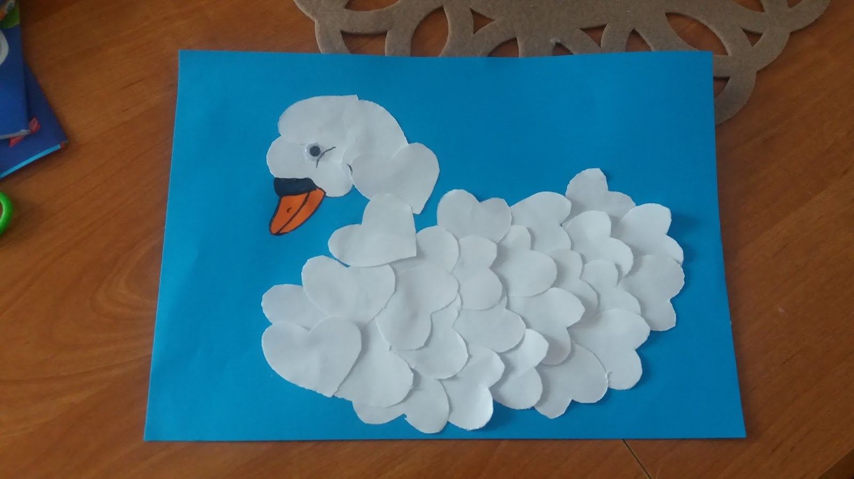

Narysuj na kartce sylwetę łabędzia (kontury).
Obrysuj papierowe serduszka- przynajmniej 20 razy. Wytnij serduszka i przyklej na sylwecie łabędzia. Przyklejaj serca w taki sposób, aby odstawały. Dorysuj dziób i oko.

Jeżeli uda Ci się zrobić pięknego łabędzia,możesz wysłać zdjęcie wykonanej pracy.

Miłej pracy, pozdrawiam- p. Roma Wojtuś

